Взаимодействие музыкального руководителя

с семьями воспитанников ДОУ.

Для эффективного взаимодействия с родителями в детском саду проводятся регулярные встречи: дни открытых дверей, консультации и беседы по музыкальному развитию детей, проводятся праздничные мероприятия совместно с родителями, концерты, викторины, участия в совместных проектах, привлекаем родителей к организации и подготовки утренников, сюрпризных моментов для детей, конкурсных номеров.

Познавательно-развлекательные викторины для детей и родителей.

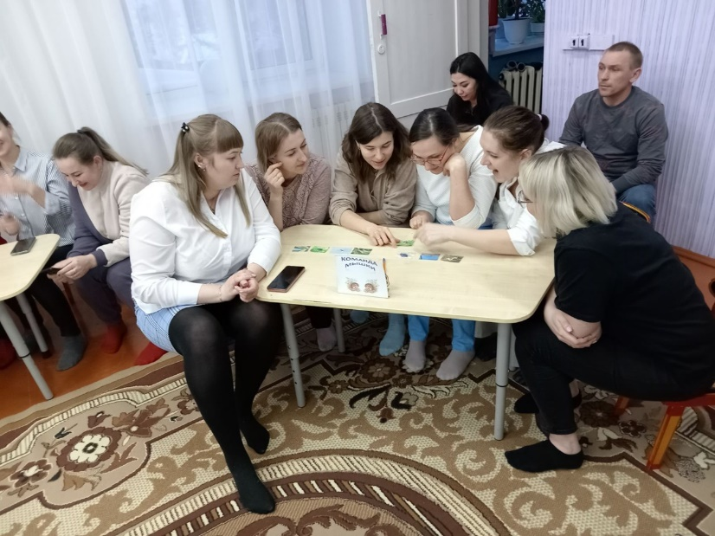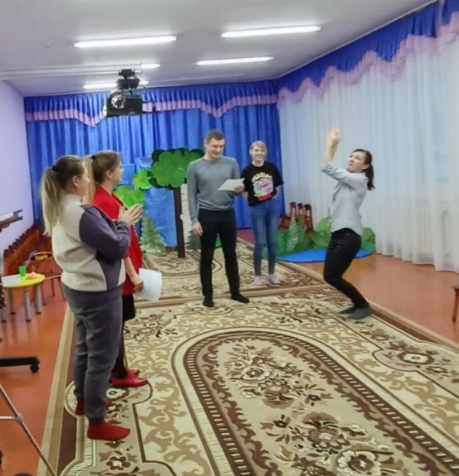

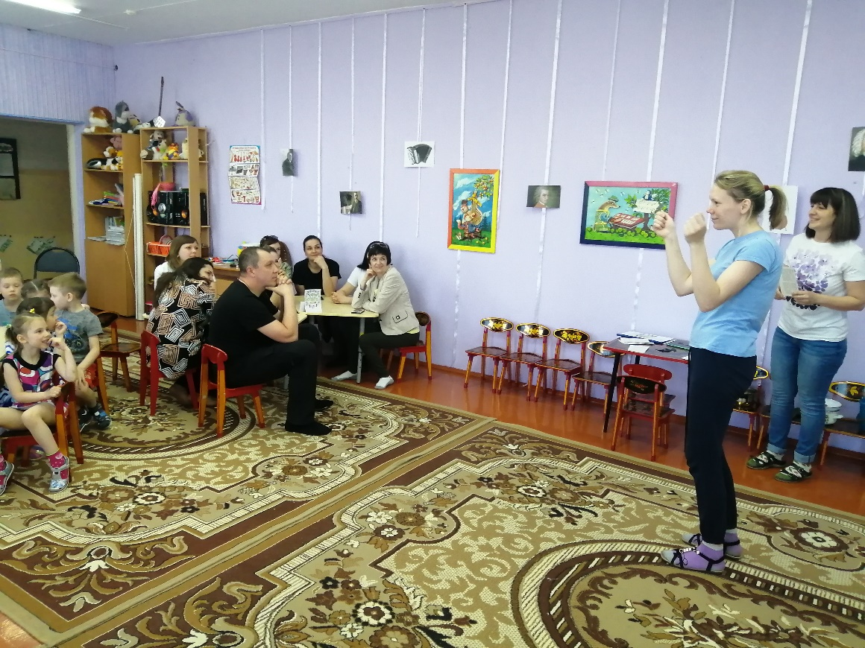

Совместное участие детей и родителей в музыкальных проектах.

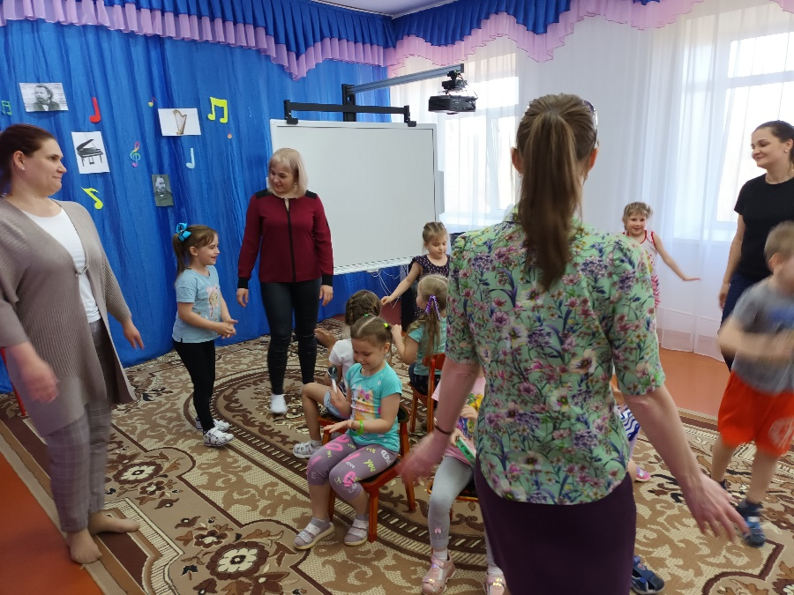

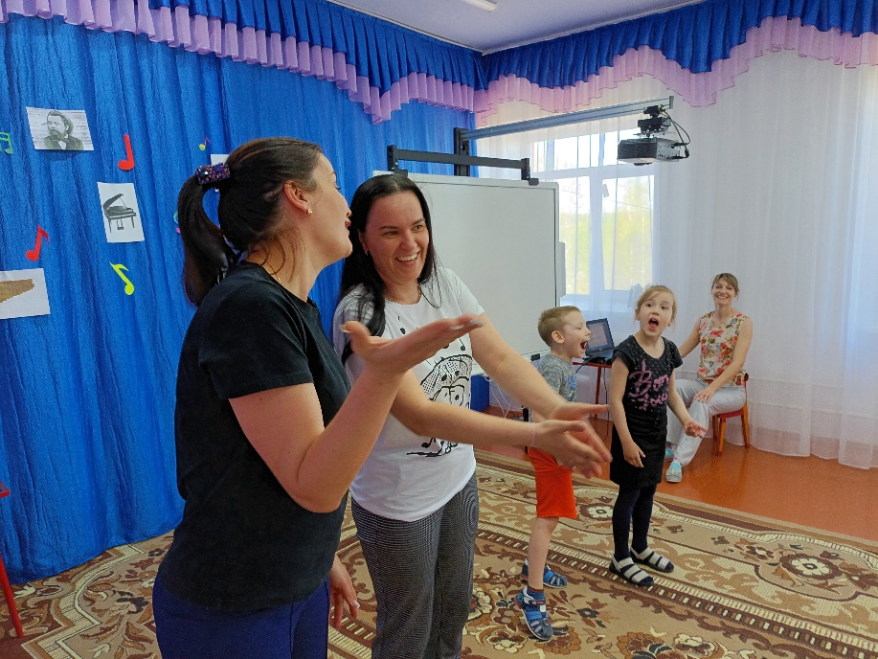

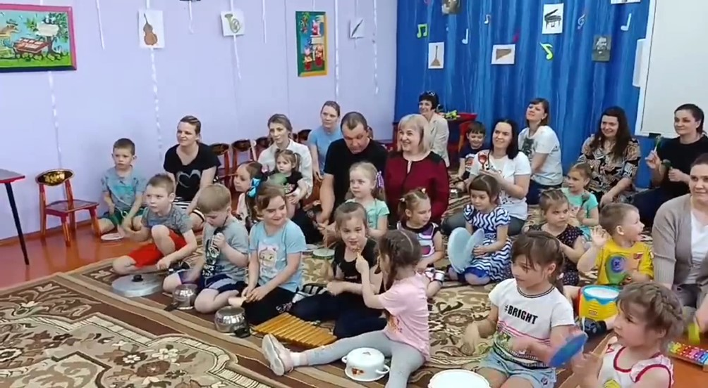

Открытое занятие для родителей по особенностям развития детей среднего возраста ДОУ. Практические рекомендации.

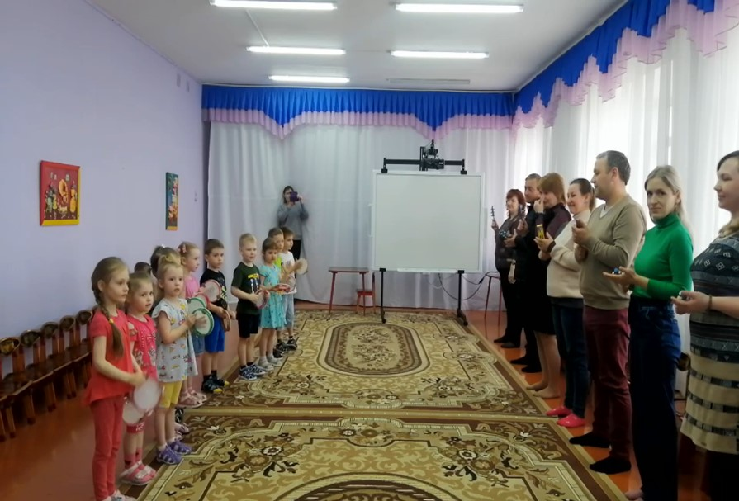

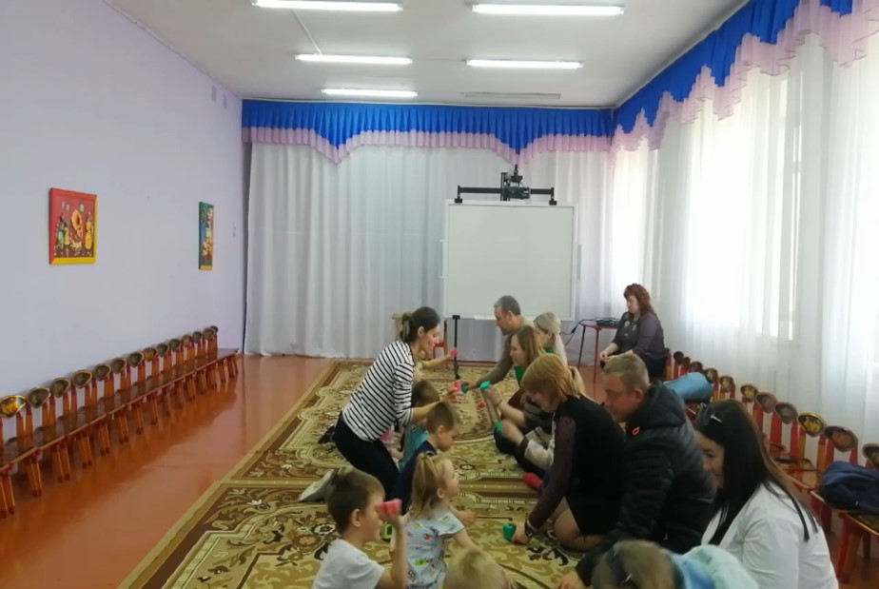

**Особенности развитие детей среднего дошкольного возраста и способы их развития на музыкальных занятиях в ДОУ и дома с родителями.**

Введение.

Ребенок **среднего дошкольного возраста продолжает расти и развиваться**. Появляются новые интересы, совершенствуются психические процессы. Меняется социальная ситуация **развития**, возникают новые виды деятельности.

Увеличивается восприятие к художественным произведениям – литература, музыка, изобразительное искусство, театральная деятельность. Ребенок пытается не только подражать взрослому, но и проявляет самодеятельность, выдумку, элементарное творчество, часто говорит «я сам».

Активное развитие ребенка 4-5 лет происходит при выполнении определенных видов продуктивной деятельности: **конструирование, творческая работа** (рисование, лепка, аппликация, музицирование), трудовая **деятельность.**

Происходит постепенное формирование долговременной памяти.

В этот период можно наблюдать сенсорное развитие в виде совершенствования различных видов ощущений, наглядных представлений.

Растет устойчивость внимания - при рассмотрении привлекательных объектов, слушании сказок, исполнении интеллектуальных действий (например, загадки, игры-головоломки).

На этапе **среднего дошкольного возраста развиваются** познавательные процессы – восприятие, внимание, мышление, воображение. Доминирует наглядно-образное мышление.

Основной фактор развития личности ребенка включает группу сверстников. Ребенок уже сравнивает себя с другими детьми. Они являются для него своеобразным зеркалом, ведь сверстник олицетворяет реальные достижения, которые возможны в различных видах практической деятельности.

Нельзя забывать, что основной механизм развития личности заключается в подражании, когда дети ориентируются на оценки взрослого человека. Знания о себе принимают все большую устойчивость, формируется самооценка.

Ребенок такого возраста еще не способен оценить всю сложность стоящей перед ним задачи, для него важнее понимание, что он с ней справился и его похвалили. Тем не менее, ему важен не одноразовый успех, а устойчивость успехов в перспективе. Детям важна успешность и способность взрослых — это оценить.

В этом возрасте дети способны к общему труду в коллективе, под руководством взрослого.

Предлагаю рассмотреть несколько упражнений-игр на развитие памяти, устойчивого внимания, моторики, мышления детей среднего возраста 4-5 лет.

*Практическое пособие для родителей.*

1. **Ритм, как способ развития внимания и памяти.**

Предлагаем детям выполнить последовательность упражнений:

Два шлепка по коленям, два хлопка в ладоши, потрясти кистями рук над головой, ходьба на месте, ходьба на месте с хлопками. Выполнить упражнение сначала под счет. потом предлагаем послушать музыкальный отрывок. Лучше всего подойдет жанр польки или любая подходящая пьеса, где хорошо слышно смену мотивов.

*Пример: М.Глинка «Детская полька».*

Обратить внимание детей на смену мотивов. После прослушивания мелодии предложить детям выполнить тоже самое упражнение, но уже разложив все движения на музыку.

Для усложнения задачи предлагаем детям поиграть в эту же ритмическую игру с бубном в руках. (В качестве предмета для выполнения упражнения может быть любой звенящий музыкальный инструмент – бубен, бубенцы, маракасы, шуршащая бумага, шуршащий пакет).

*Цели и Задачи:*

*-активизация внимания*

*-научить детей слышать и слушать музыку*

*-научиться выполнять движения четко по ритму предлагаемой мелодии*

*- умение детей реагировать на смену мотива в музыке и на смену движений, которые предлагает педагог*

*-тренировка музыкальной памяти*

*-тренировка мышечной памяти*

*-тренировка реакции*

*-работа в команде*

*-работа с предметом в руках*

*-развитие слуха*

*-развитие двигательных навыков*

*-развитие мозговой деятельности ребенка*

Данное упражнение побуждает детей к коллективной работе, активизирует реакцию ребенка на ситуацию, активизирует мышечную работу, заставляет мозг реагировать и запоминать, развивает слуховые навыки.

1. **Логоритмика.**

Педагог (родитель) определяет два слога, над которыми будет работать с детьми. Это могут быть любые слоги, например: ти-ти-ТА/ ту-ту-ТА ит.д, или конкретные слоги, для логопедической отработки : тит-ти-ДА/ зу-зу-СА, шу-шу- СА и т.д.

Например, мы берем слоги ТИ-ТИ-ТА и определяем, что ТИ- это короткий шлепок по коленям, а ТА –это длинный хлопок в ладоши. На основе этого педагог предлагает детям не сложные ритмические рисунки. Упражнение следует выполнять, проговаривая слоги вслух одновременно шлепая по коленям или хлопая в ладоши, соблюдая ритмическую длительность.

*Например:* ти-ти-ТА, ти-ти- ТА-Та, Та-ти-ти-ТА, ТА-ти-ТА- ти –ТА-ТА

*(и т.д.).*

Для усложнения задания и дальнейшего развития детей, педагог (родитель) добавляет в ритмический рисунок другие ритмические длительности. Придумывает любой ритмический рисунок. Сначала следует проговорить ребенку вслух, потом прохлопав, попросить ребенка запомнить и повторить в точности данный ритмический рисунок.

Так же можно предложить детям разложить какую-нибудь поговорку или стишок на ритмический рисунок. Разобрать какие слоги будут короткими, а какие длинными. Попросить детей четко проговорить все слоги и прохлопать в ладоши. Например:

пе-ту-ШОК, пе-ту-ШОК…т.д.

БО-жья, ко-РОВ-ка ….и т.д.

АНД-РЕЙ, во-ро-БЕЙ…и.т.д.

Таким же образом раскладываем на короткие и длинные слоги песенки, одновременно прохлопывая слоги в ладоши и пошлёпывая по коленям.

*Цели и задачи:*

*-развитие мышления*

*-развитие двигательных навыков и моторики*

*-тренировка памяти*

*-тренировка скорости реакции*

*-тренировка координации движений*

*-отработка логопедических дефектов*

*-формирование правильной речи*

*-умение воспринимать на слух, понимать и воспроизводить различные ритмические фигуры*

*-умение работать слажено в одной команде*

**3. Работа с предметом в пространстве.**

Задание –игра «Передай предмет соседу».

Дети и все члены семьи сидят на полу на коленях по кругу, либо напротив друг друга (мама-ребенок/папа-ребенок). Перед каждым участником игры на полу лежит какой-либо предмет (кубик, бубен, клавесы, камешек, ракушка, игрушка, конфета и т.д.). Задача упражнения - вместе взять предмет в руку и предать соседу. Родитель (педагог) сначала проговаривает все действия под счет.

Например:

1-взяли предмет

2-подняли

3-передали предмет

4-Показали пустую руку.

Задача родителя понятно объяснить ребенку какое действие совершается на какой счет и четко произносить счет выполнения действий, следить за командным выполнением упражнения. Задача детей слушать счет взрослого и выполнять действия четко по счету, не быстрее и не медленнее.

Это же упражнение можно переложить выполнить на музыкальное сопровождение с четким ритмом. Следует обратить внимание детей на то, что все действия с предметом мы совершаем точно так же как под счет, но к счету еще добавляется музыка. Впоследствии дети запоминают музыку и выполняют упражнение слушая музыку без сопровождения под счет.

Рекомендуется выбирать разные музыкальные пьесы для того, чтобы дети не привязывали данную игру к одной мелодии, а научились слышать ритм и темп предлагаемой музыки и выполнять тоже самое упражнение, но на разные мелодии.

В качестве музыкального сопровождения лучше выбирать небыстрые пьесы с четким ритмом на четыре счета. Например, Летка-Енка, марши, небыстрые польки.

Для развития речевых навыков и памяти у детей, данное упражнение раскладываем уже не на счет, а на стихотворение, скороговорку, поговорку и т.д.

Например: *наша Таня громко плачет, уронила в речку мячик…*, где на каждое слово или слог выполняется одно действие!

*Наша-* взяли предмет

*Таня- сразу* передали предмет

*Громко-* снова взяли предмет

*Плачет –* передали…и т.д.

На ав**т**обу**с**е ве**с**ёлом

**Б**елки **е**ха**л**и домой

**М**имо **ё**лок и бе**р**езок **п**о до**р**оге **п**о лес**н**ой.

*(выделенные буквы означают смену действия)*

Данное упражнение рекомендуется выполнять с обеих рук. Для удобства, и чтобы руки у детей не путались, свободную руку убираем за спину на протяжении всего выполнения упражнения.

В позиции, когда сидим по двое друг против друга, сначала берем руки «зеркального отражения», правая рука одного участника и левая рука другого, который находится напротив. Определяем какая рука будет работать первой, помахали руками друг другу как в зеркале. Неактивную руку держим за спиной. Отработав руками «зеркальными», предлагаем ребенку показать одноименные руки, обратив внимание, что его правая рука и правая рука взрослого находятся напротив друг друга с разных сторон, то есть наискосок. Свободную руку так же держим за спиной на протяжении выполнения упражнения.

*Цели и задачи:*

*-развитие мышления*

*-тренировка памяти*

*-тренировка скорости реакции*

*-тренировка слуха*

*-тренировка ритма*

*- умение ориентироваться в пространстве*

*-умение ориентироваться в музыкальном сопровождении*

*-улучшение и тренировка мышечных навыков*

*-умение работать сообща в команде как одно целое*

*-равноправное развитие правого и левого полушария мозга*

*-увеличение словарного запаса*

*-тренировка терпения и дисциплины.*

Музыкальные композиции:

*М.Глинка «Детская полька».*

*С. Раханинова «Итальянская полька»*

*Н. Вересокина «Озорная полька»*

П. Чайковский «Марш деревянных солдатиков»

Ф. Шуман «Марш из детского альбома»

С. Прокофьев «Марш из детской сюиты»

Р. Лехтинен «Летка-Енка»

А. Жилинский «Детская полька»

А. Каплунова переложение «Финская народная мелодия»

Совместные праздники с родителями.

